

GRES HAKKINDA GENEL BİLGİ

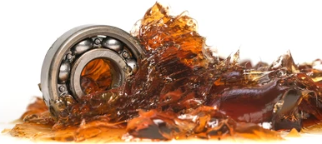

İHTİYAÇLARINIZ İÇİN DOĞRU GRES SEÇERKEN
DİKKAT EDİLMESİ GEREKEN FAKTÖRLER

Bireysel uygulama gereksinimleriniz için doğru gres tipini satın almak söz konusu olduğunda, nihai bir karar vermeden önce birkaç faktörü göz önünde bulundurmak en iyisidir.

BAZ YAĞ
Baz yağ, her yağlayıcının temelini oluşturur ve türünün söz konusu gresin genel performansını belirlediğini belirtmekte fayda var. Üç ana temel yağ türü vardır ki bunlar: mineral, sentetik ve bitkisel yağlardır. Sentetik yağların koruma, performans, sıcaklık ve hava koşullarına dayanıklılık ve ardından iyi kesme kararlılığı açısından en iyi sonuçları sunduğu kabul edilir.

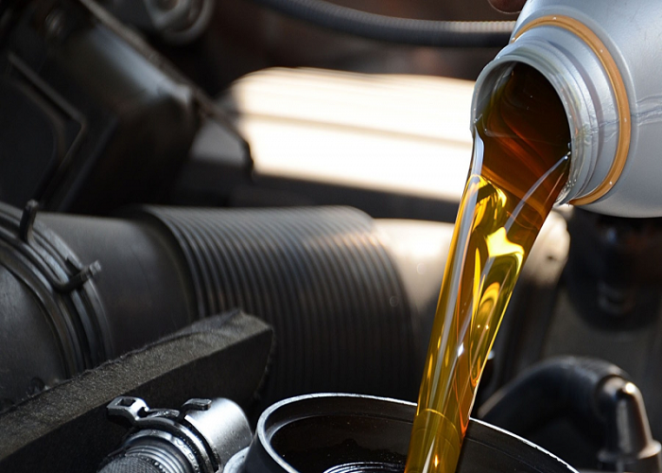
KATKI MADDELERİ
Katkı maddeleri, her bir gresin özelliklerini ve niteliklerini geliştirmek ve performansını artırmak için kullanılır. En yaygın katkı maddeleri aşırı basınç katkı maddeleri, oksidiyon, pas ve korozyon önleyiciler, yapışkanlığı artırmak için kullanılan polimerler, çözünmeyen katılar ve aşınma ve yırtılmaya karşı daha fazla koruma sağlayan katkı maddeleridir. Ayrıca, her bir yağa belirli boyalar ve pigmentler eklenir.



KALINLAŞTIRICI
Tüm gres bileşenlerinin daha iyi yapışmasını sağlamak için koyulaştırıcılar kullanılır, bu da her gresin genel verimliliğini artırır. Yaygın olarak kullanılan koyulaştırıcı türleri, lityum, kalsiyum, alüminyum, sodyum ve baryum bileşiklerine dayanan basit ve karmaşık bileşimlerdir. Ek olarak, grese kıvamını vermek için kil ve poliüretana bazlı olanlar gibi bazı bileşenler olmayan koyulaştırıcılar kullanılabilir.


TUTARLILIK
Tutarlılık, her gresin yumuşaklık veya sertlik seviyesini belirlemek için kullanılan Ulusal Yağlayıcı Gres Enstitüsü (NLGI) tarafından tanımlanan bir özelliktir. Her grese 000 ile 6 arasında değişen belirli bir NLGI numarası atanır. Bu NLGI dereceleri daha sonra her gresin sahip olduğu tutarlılık seviyesini ifade etmek için kullanılır.

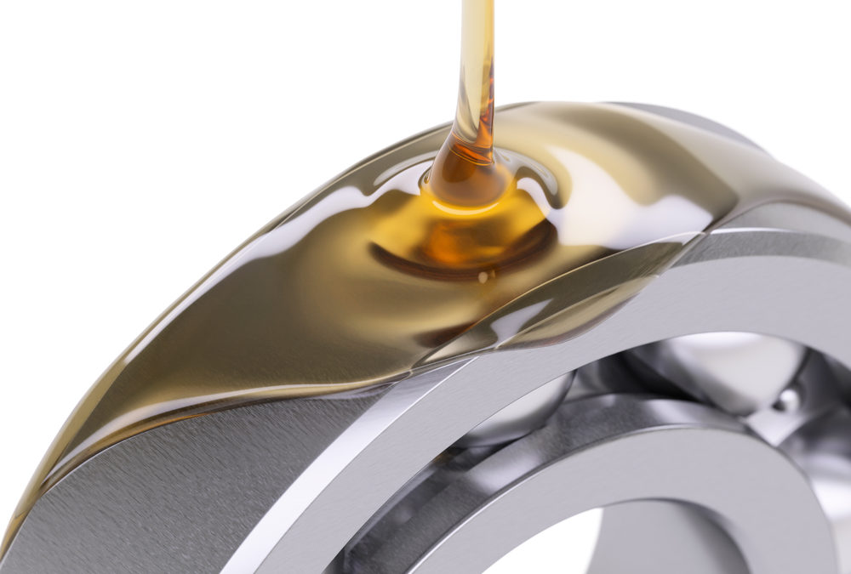
Örneğin;
NLGI derece 000 gres tamamen akışkandır,
NLGI derece 0 gres çok yumuşak olarak tanımlanır,
NLGI 1 gres yumuşak olarak tanımlanır,
NLGI 2 gres normal olarak kabul edilir,
NLGI 3 gres katıdır,
NLGI 6 gres ise çok yumuşak olarak tanımlanır.

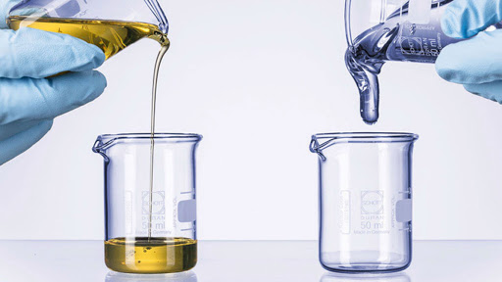
VİSKOZİTE
Gres viskozitesi, sabit kalma ve sürtünmeye karşı etkili koruma sağlama yeteneğini belirler. Daha yüksek viskozite, gres ağır, yavaş yüklere maruz kaldığında daha fazla sabitleştirilmiş sağlarken, daha düşük viskozite, yüksek hızlı uygulamalar için idealdir.


SONUÇ OLARAK
Gördüğünüz gibi, kullanmaya karar verdiğiniz gresin türü çok önemli.
Her yağlayıcının kıvamını, viskozitesini, sürtünmeyi önleme, aşınma ve yıpranmayı azaltma, pas, korozyon ve oksidiyona karşı koruma, hareketliliği sürdürme ve su ve diğer kirleticilerin malzeme temasını durdurma gibi özelliklerini belirleyen farklı bir dizi özelliği vardır...
Satın almadan önce tüm bu faktörleri göz önünde bulundurun ve unutmayın - sizin için doğru olan gres, sahip olduğunuz tüm gereksinimleri karşılayan grestir.

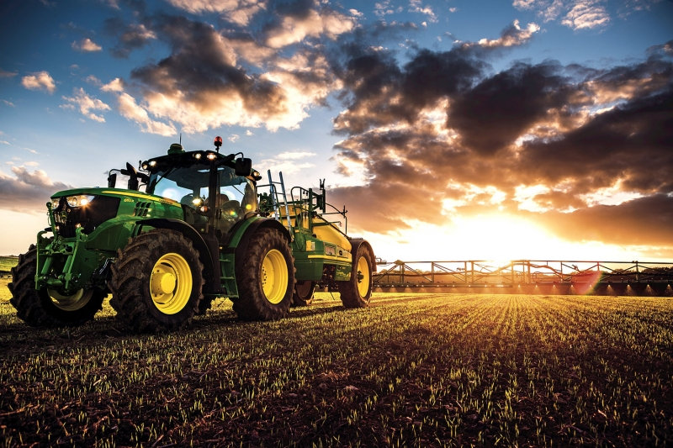

TARIM MAKİNALARININ YAĞLANMASI İÇİN SON KILAVUZ
Traktörler, tırmıklar, biçerdöverler, balya makineleri, gübre serpme makineleri, üzüm hasat makineleri ve mısır toplayıcılar dâhil olmak üzere modern tarım makineleri, sürekli olarak yoğun kullanıma, aşırı sıcaklıklara, neme ve zorlu çalışma koşullarına maruz kalmaktadır.
Tarım malzemenizin uygun şekilde yağlanması, size ve işinize sayısız fayda sağlar. Maksimum performans elde etmenize, karı artırmanıza, bakım maliyetlerini düşürmenize, üretkenliği artırmanıza ve zorlu koşullar, olumsuz sıcaklıklar ve zorlu ortamların neden olduğu zorlukların üstesinden gelmenize olanak tanır.
Bu kılavuz, başlıca avantajları, tarım endüstrisinde kullanılan yağlayıcı türleri ve etkili yağlama yönetimi uygulaması gibi tarımda yağlama ile ilgili en önemli kavramlardan bazılarına daha fazla ışık tutacaktır.
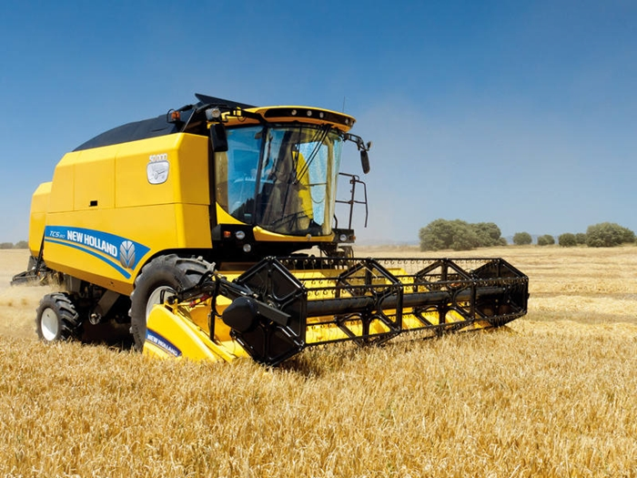
TARIMDA YAĞLAMANIN FAYDALARI
Modern tarım ve çiftçilik söz konusu olduğunda, etkili yağlama, üretkenliği en üst düzeye çıkarmaya ve maliyetleri en aza indirmeye yardımcı olan birkaç önemli avantaj sağlar. Uygun yağlamaya yatırım yaparak şunları yapabilirsiniz:
İŞLEM VERİMLİLİĞİ VE PERFORMANSINI ARTIRIN
Her yüksek kaliteli yağın ana rolü, malzeme güvenilirliğini artırmak, performansını artırmak ve üretkenliği artırmaktır. Tarım makineleri ve malzeme genellikle olumsuz çalışma koşullarına, aşırı sıcaklıklara, yoğun kullanıma ve sert hava koşullarına maruz kaldığından, malzeme çalışır durumda tutmak için akıllı yağlayıcı seçimi çok önemlidir.
Tarımda kullanılan yağlayıcılar, tarım malzemelerin performans seviyesini en üst düzeye çıkarmak, mükemmel aşınma ve yıpranma koruması sağlamak, iyi enerji verimliliği sağlamak ve en zorlu çalışma koşullarına maruz kaldığında bile olağanüstü performans sunmak için özel olarak geliştirilmiştir. Ayrıca, kirlenmeyi önlemek, makineyi oksidiyon, korozyon ve paslanmaya karşı korumak ve ayrıca daha uzun yağ değişim aralıkları sağlamak için iyi bir yağlayıcı formüle edilmiştir, bu da genel yağ tüketimini azaltır.
Tüm bu özellikler, hava koşulları veya arazi ne olursa olsun, artan malzeme çalışma süresi, daha yüksek işlem güvenilirlik ve uzun süreli performans sağlar. Bu sayede, tarım malzemeniz kesinlikle tam potansiyeliyle çalışacak ve operasyonlarınızın mümkün olduğunca verimli çalışmasına olanak tanıyacaktır.


MALZEMELERİNİZİ KORUR VE
ÖMRÜNÜ UZATIR
Yağlamanın bir başka yararı da, daha fazla koruma ve tarım makinelerinizin daha uzun hizmet ömründe yatmaktadır. Malzemeniz tipik olarak zorlu hava koşulları ve zorlu ortamlarla karşı karşıya olduğundan, bu tür taleplere dayanacak ve sürekli koruma sağlayacak şekilde özel olarak geliştirilmiş bir yağlayıcıya ihtiyaç duyar.
Tarım endüstrisi için önerilen tüm ağır hizmet yağları, gresleri ve şanzıman sıvılarının ortak bir yanı vardır - üstün koruma, etkileyici yağlama, daha az arıza süresi, suya, oksidiyona, korozyona ve kirlenmeye karşı yüksek direnç ve ayrıca sunarlar. Ağır yüklere ve yüksek basınca karşı artan direnç.
Malzemenizi mekanik arızalara ve erken aşınmaya karşı koruyarak ömrünü uzatıyor ve makinenizin mümkün olduğunca uzun süre sizin kadar sıkı çalışmasını sağlıyorsunuz.

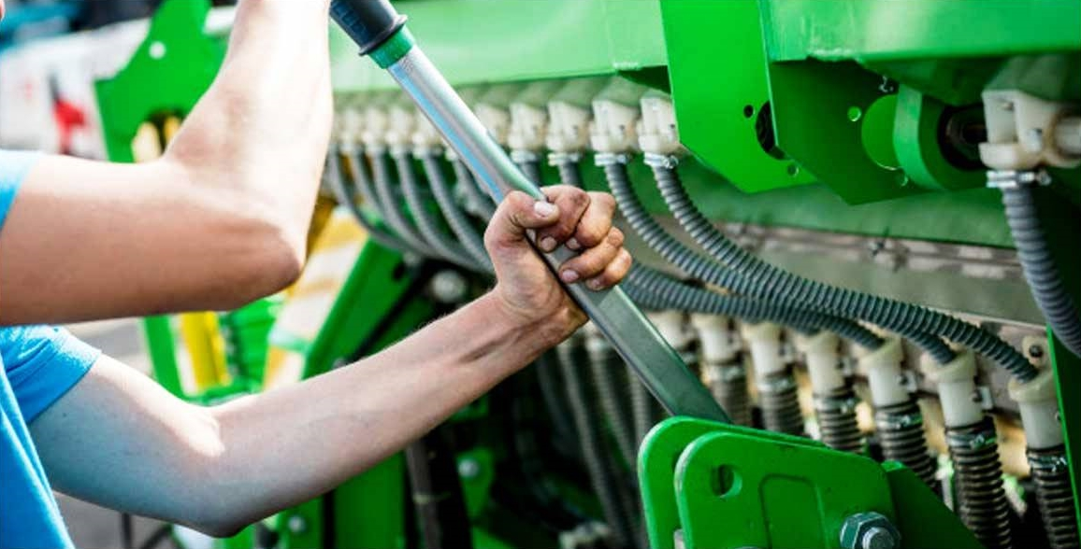
BAKIM MALİYETLERİNİ DÜŞÜRÜN VE TOPLAM SAHİPLİK MALİYETLERİNİ AZALTIN
Makinelerinizi her zaman iyi bir şekilde korursanız, malzemenin gereksiz yere arızalanmasını önlemiş ve olası arızaları en aza indirmiş olursunuz. Tüm yıl boyunca koruma, yağlayıcılar malzeme bozulmasını önlediğinden ve tarım makinelerinizin kullanılabilirliğini, güvenilirliğini ve çalışma süresini artırdığından, bakım maliyetlerinin düşmesine neden olur.
Ancak, tüm yağlayıcılar aynı şekilde yapılmaz. En iyi sonuçları elde etmek için, sunmak üzere tasarlanmış yüksek kaliteli bir yağlayıcı seçin. İlk bakışta daha pahalı gibi görünse de performansı, dayanıklılığı, koruması ve etkinliği sayesinde uzun vadede size para kazandıracaktır.
Ayrıca, yüksek performanslı bir yağlayıcı, toplam sahip olma maliyetini önemli ölçüde azaltabilir. Böyle bir ürün, yüksek bakım maliyetlerini düşürerek size sadece para tasarrufu sağlamakla kalmaz, aynı zamanda malzeme arızasından kaynaklanan üretim kaybıyla ilgili tüm maliyetleri de en aza indirir.


VERİM VE KÂRLILIĞI ARTIRIN
Tarım malzemelerinizi mevsimler boyunca verimli tutar, en zorlu koşullarda bile iyi performans göstermesini sağlar, bozulma ve hasara karşı korur, duruş süresini en aza indirir ve işlem güvenilirliği en üst düzeye çıkarırsanız, maksimum performans ve sorunsuz çalışma elde edersiniz.
Maksimum performans, daha yüksek verimle sonuçlanır, bu da daha yüksek karlara yol açar ve tarımsal işletmeniz için gelecekteki büyüme fırsatlarını artırır. Ve ilerleme ve kârlılık, her çiftçinin çabaladığı bir şeydir.
Bununla birlikte, bu avantajlardan gerçekten yararlanmak için iki şeye odaklanmanız gerekir - doğru türde yağlayıcıyı seçmek ve onu doğru şekilde nasıl yöneteceğinizi öğrenmek.
TARIMSAL UYGULAMALARDA KULLANILAN YAĞ TÜRLERİ
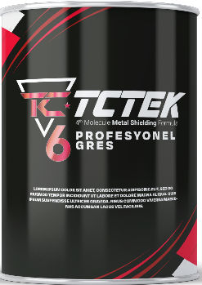
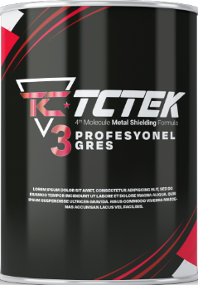
Malzemenizin performansını en üst düzeye çıkarmak, işletme maliyetlerini azaltmak ve üretkenliği artırmak istiyorsanız, ihtiyaçlarınıza uygun doğru yağlayıcıyı seçmek çok önemlidir. Tipik olarak tarım makinelerinde kullanılan birkaç çeşit tarım yağı vardır:
MOTOR YAĞLARI
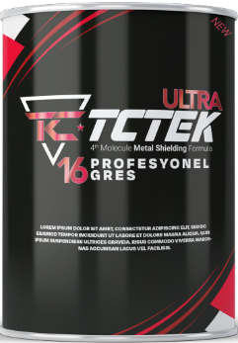
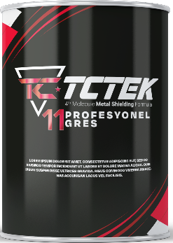
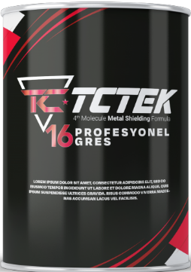
Motorun kendisini korumak ve hasar ve arıza olasılığını en aza indirmek için motor yağlaması son derece önemlidir, bu nedenle kaliteli bir yağlayıcı seçmek en büyük önceliğiniz olmalıdır. Çeşitli tarımsal uygulamalarda kullanılmak üzere tasarlanmış her yüksek performanslı çiftlik yağı aşağıdakileri sağlamalıdır:

- Mükemmel tortu koruması - son derece etkili bir motor yağı, motorda kir birikmesini önler ve yüksek yakıt maliyetlerine ve düşük işletme verimliliğine neden olur.
- Erken aşınma ve yıpranmaya karşı koruma - iyi bir motor yağı, tüm parçaları yüksek sıcaklıklara ve sabit basınca karşı iyi koruyan kalın bir bariyer oluşturmak üzere formüle edilmiştir, özellikle dişli kutuları ve motor valf düzenleri gibi erken aşınmaya eğilimli olanlar.
- Korozyona karşı koruma - motor yağları genellikle korozyonla mücadelede etkili olan etkileyici korozyon önleyici, oksidiyon önleyici ve pas önleyici özelliklerle karakterize edilir.
- Azaltılmış sürtünme - kaliteli bir yağ, tüm motor parçalarını iyi yağlayarak metal temasından kaynaklanan sürtünmeyi önler.
- Uzun Ömür - yüksek kaliteli bir yağ, yağın ömrünü uzatmak ve performans özelliklerini zaman içinde bozulmadan tutmak için tasarlanmıştır, bu da motorun kullanım ömrünü uzatır ve iş operasyonlarınızın verimliliğini artırır.
Ağır hizmet motor yağları zorlu koşullara dayanacak şekilde üretilmiştir ve bu nedenle her türlü tarımsal uygulama için mükemmeldir. Dizel traktör, ekme makinesi, mısır toplayıcı ve diğer tarım makineleri için en iyi yağı seçmek, tarım uygulamalarınızda büyük bir fark yaratacaktır.
TCTEK PROFESYONEL GRES serisi, en yüksek kaliteli balya makinesi, biçerdöver ve traktör motor yağlarından bazılarını içerir. TCTEK PROFESYONEL GRES serileri tüm filo motor yağı ve TCTEK PROFESYONEL 16 ULTRA^{YENİ}, olağanüstü performans, birinci sınıf koruma, üstün uzun ömür ve daha az arıza süresi sağlamak üzere tasarlanmıştır.

DİŞLİ VE ŞANZIMAN YAĞLARI
Tarım makineleri sürekli olarak yüksek ve ağır yüklere maruz kalır ve yalnızca kaliteli bir şanzıman yağı, malzeme uzun süre çalışır durumda tutabilir. Traktörler, biçerdöverler, ekme makineleri ve diğer makineler için güvenilir bir dişli ve şanzıman yağının temel özelliklerinden bazıları şunlardır:
- Etkileyici aşınma önleyici özellikler - yüksek kaliteli şanzıman sıvıları, malzeme parçalarını aşınma ve yıpranmaya karşı korur, bu da daha az arıza süresi, daha düşük bakım maliyetleri ve daha uzun servis aralıkları sağlar.
- Mükemmel fren yağlama yetenekleri - yumuşak frenler, aracınızın güvenli ve rahat bir şekilde kullanılmasını sağlar ve uygun bir yağlayıcı, sürtünmeyi azaltır ve frenin sorunsuz çalışmasını sağlar.
- Dayanıklılık - birinci sınıf dişli ve şanzıman yağları, kullanım ömrünü uzatan ve genel üretkenliği artıran bozulma, pas ve korozyona karşı yüksek oksidiyon direnci ve koruma sağlar.
- Çiftçiler hangi dişli ve şanzıman yağının kullanılacağına karar verirken genellikle evrensel şanzıman yağlarından yararlanır, çünkü bu yağlar traktörlerin, biçerdöverlerin, kazıcıların ve traktörlerin hidrolik sistemlerini, şanzımanını ve ıslak frenlerini etkili bir şekilde yağlar.


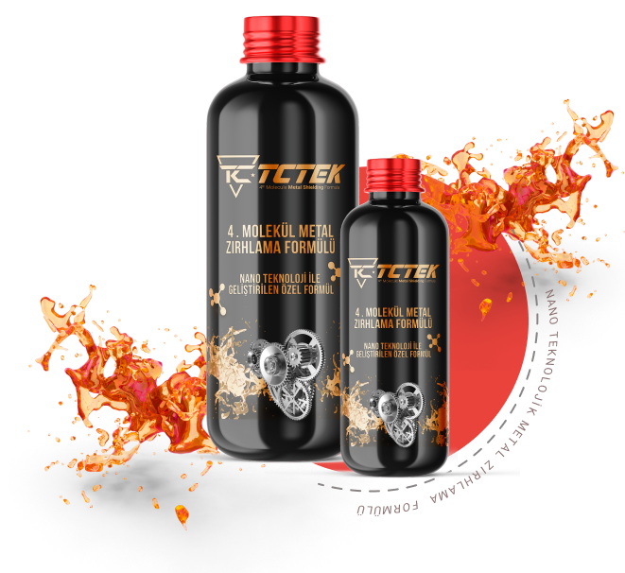
TCTEK 3 PROFESYONEL gres yağı bu gibi işlemlerde kullanılabilecek en iyi gres olması yanı sıra ayrıca TCTEK, şanzıman, hidrolik sistemleri ve ıslak fren sistemlerini yağlayan bir traktör dişli yağı katkı maddesi olmasının yanı sıra traktör motor yağı katkı maddesi olarak da kullanılabilen TCTEK PROFESYONEL ZIRHLAMA FORMÜLÜ sıvı geliştirmiştir. Bu dizel traktör yağı, farklı zorluklara yanıt verecek şekilde ayarlanmıştır ve bu da onu üstün zırhlama katkı maddesi biri yapar.

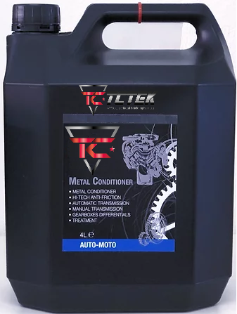
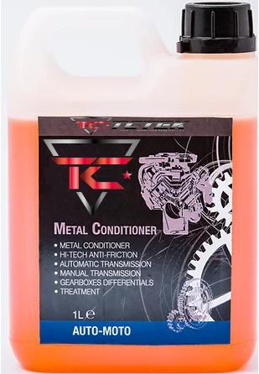

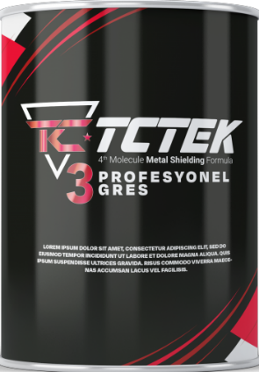
GRESLER
Tarımsal uygulamalar için kullanılan gresler tipik olarak ağır yüklere, ağır şoklara, suya maruz kalmaya ve sert hava koşullarına dayanacak şekilde tasarlanmıştır. Kaliteli bir hasat makinesine, balya makinesine, mısır toplayıcıya, püskürtücüye veya traktör yağına ihtiyacınız olup olmadığına bakılmaksızın, etkili bir tarımsal yağlayıcı şunları sağlamalıdır:
- Koruyucu bariyer - gresler, tarım makinelerini hem sıvı hem de katı kirleticiler tarafından kirlenmeye karşı koruyan ve sızıntıyı önleyen kalın bir tabaka oluşturacak şekilde formüle edilmiştir.
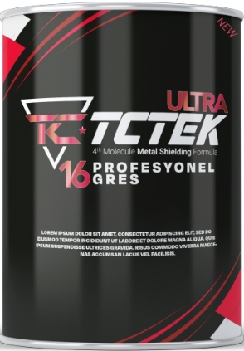
- Olağanüstü yağlama - yapışkan özellikleri sayesinde gresler, sürekli yağlamaya izin veren yağlama rezervuarlarının rolünü üstlenir.
- Oksidiyon direnci - yüksek performanslı gresler, hasara karşı koruma sağlayan ve malzeme ömrünü uzatan pas ve korozyon önleme söz konusu olduğunda etkileyici sonuçlarıyla bilinir.
- Azaltılmış sürtünme ve yumuşak hareket - bol yağlama, sürtünmeyi azaltmaya yardımcı olur ve daha yüksek performans, daha yüksek verimlilik ve sorunsuz operasyonlar sağlar.
- Tarım makineleri, malzeme ve parçalarının genel performansını artıracak, çalışma süresini artıracak, servis aralıklarını uzatacak, maliyetleri azaltacak ve üretkenliği artıracak yüksek kaliteli gresler talep etmektedir.
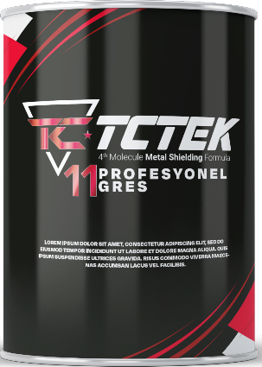
TCTEK 3 PROFESYONEL LİTYUM yakut, TCTEK 11 PROFESYONEL LİTYUM yakut, , TCTEK 16 ULTRA^{YENİ} PROFESYONEL açık sarı, çok amaçlı karmaşık TCTEK gresleri gibi, üstün koruma, eşsiz performans ve aşırı dayanıklılık sağlayan yüksek kaliteli bileşenlerle formüle edilmiştir.
ETKİN YAĞLAMA YÖNETİMİ İÇİN GEREKLİ ÖNLEMLER
Tarım makineleriniz için doğru yağlayıcıya sahip olduğunuzda, tam potansiyelini gerçekleştirmek için doğru şekilde nasıl depolayacağınızı, uygulayacağınızı ve izleyeceğinizi öğrenmeniz gerekir. Etkili yağlama yönetimi aşağıdakilerden oluşur:
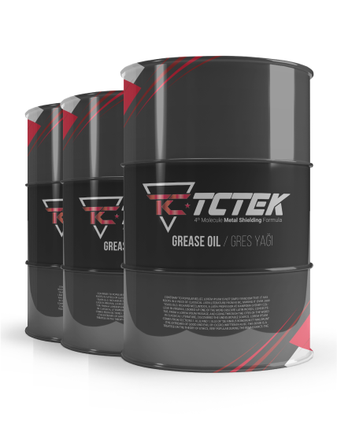
UYGUN DEPOLAMA VE TAŞIMA
Her şeyden önce, bozulmayı ve kirlenmeyi önlemek için ürünü uygun şekilde saklamayı öğrenmelisiniz. Her ürün, kesin saklama talimatlarıyla birlikte sunulmalıdır, bu nedenle ürünün depolanması, taşınması ve işlenmesi gereken koşullarla ilgili tüm gerekli bilgileri almak kolaydır.
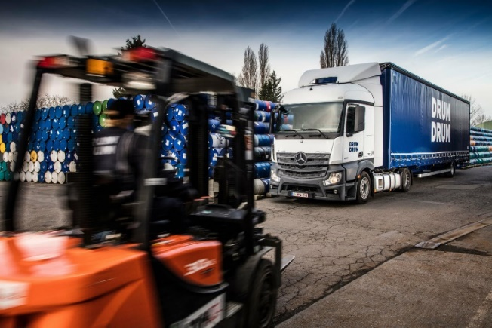
Ayrıca, ürün depolama ve nakliye konusunda tavsiye edilen işlemlerin uyulması, yetersiz standart ve işlemlerin uygulanması sonucunda ortaya çıkabilecek sağlık, güvenlik ve çevresel tehlikeleri en aza indirir. Ayrıca, ürünü tavsiye edildiği şekilde kullanırsanız, performansını en üst düzeye çıkaracak ve tüm temel özelliklerini koruyacaksınız. Her şeyi doğru yaptığınızdan emin olmak için yağlama alanındaki uzmanlara danışın ve gerektiğinde çalışanları eğitim almaya teşvik edin.

YAĞLAYICININ DOĞRU UYGULAMASI

Her yağlayıcı, belirli bir makine parçasını hedef alacak şekilde tasarlanmıştır. Ürünün gerçekten istenen yüzeye ulaştığından emin olmak için, doğru uygulama için gereken tüm adımlara hâkim olmanız gerekir.
İlk adım, her ürünle birlikte gelen talimatlara göre yağlayıcıyı doğru yere uygulamaktır. Üreticiler genellikle etkili bir ürün uygulaması için en uygun olduğu düşünülen koşullardan ve sıcaklıklardan bahseder, bu nedenle bunu da göz önünde bulundurun. Ardından, ürün tavsiyelerine göre yağlayıcı yeniden uygulanmalıdır. Doğru yağlayıcı değiştirme sıklığı aşınmayı uzatır ve her şeyin sorunsuz çalışmasını sağlar. Bir diğer önemli husus, kullanılan yağlayıcı miktarıdır. Yağlayıcınızın tam potansiyeline ulaşmasını istiyorsanız, üretici tarafından sağlanan dozaj talimatlarını izleyin.
Üretici tarafından sağlanan çalıştırma talimatlarına yakından bakın ve yağlayıcıyı başarılı bir şekilde uygulamak için gereken tüm bilgileri bulacaksınız. Başka sorularınız varsa, üreticiyle iletişime geçmekten ve tavsiye ve desteklerini istemekten çekinmeyin.
DÜZENLİ ANALİZ VE İZLEME

Yağlayıcınızın zaman içinde nasıl davrandığını ve etkilerinin beklenenden daha erken aşınıp aşınmadığını takip etmek, performansında herhangi bir gecikme veya arızayı önlemek istiyorsanız çok önemlidir.
Yağlayıcıdan düzenli olarak numune alın ve herhangi bir yağlayıcı bozulması belirtisi hakkında bilgi almak için numuneleri analiz edin. Böyle bir uyarı, ürünün olması gerektiği gibi çalışıp çalışmadığını veya değiştirilmesi gerekip gerekmediğini değerlendirmenize yardımcı olacaktır. Arızalı bir yağlayıcının ciddi mekanik sorunlara neden olması çok muhtemeldir, bu da malzeme aşınmasında ve yıpranmasında artışa, üretkenlik ve karlılıkta azalmaya ve daha yüksek bakım maliyetlerine yol açar.
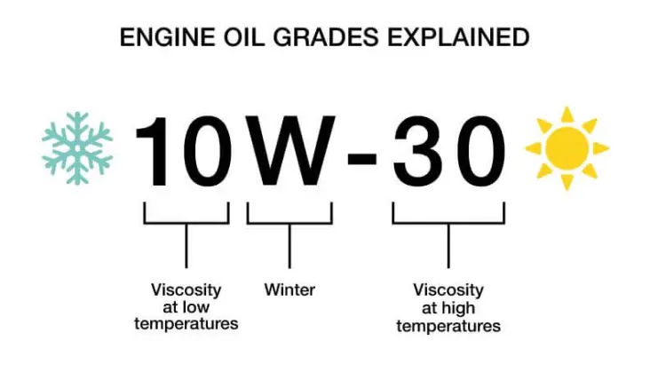
Madeni yağlarınızın durumunu izlemek için zamanınız veya kaynaklarınız yoksa her zaman sizin yerinize izleme hizmetleri sunan bir şirketle iletişime geçebilirsiniz.
YAĞLARIN ROLÜNÜ ANLAMAK
Yağlar, tarım malzemenizin üretkenliği, performansı, etkinliği ve kullanım ömründe çok önemli bir rol oynar. Çiftliğinizi daha karlı hale getirmek için sizin ve personelinizin yeterli madeni yağ bilgisine sahip olduğunuzdan emin olmak çok önemlidir.
Yağlayıcı seçimi, depolanması, uygulanması, analizi ve izlenmesi dâhil olmak üzere uygun yağlama uygulamaları hakkında bilinmesi gereken her şeyi öğrenmek, bir çiftçi veya tarım uzmanı olarak size çiftliğinizi bir sonraki aşamaya taşımanız için ihtiyaç duyduğunuz rekabet avantajını kesinlikle sağlayacaktır. Gereksiz arızaları önleyebilecek, bakım sıklığını ve maliyetlerini düşürebilecek, malzemenizin ömrünü uzatabilecek, verimliliği ve kazancı artırabileceksiniz.
Etkili yağlama yönetimi için en son teknolojik gelişmeleri ve önerileri takip edin ve çalışanlarınızın bilgilerini genişletme ve becerilerini geliştirme fırsatı verecek bir eğitim programına erişmelerini sağlayın.


SONUÇ OLARAK
Tarım endüstrisinde uygun yağlamanın önemini anlamak, rekabet avantajı elde etmek, üretkenliği artırmak, toplam sahip olma maliyetini azaltmak, karı maksimize etmek ve tarımsal operasyonlarınızın başarısını sağlamak için çok önemlidir.
En iyi sonuçları elde etmek ve işletmenizin karlılığını gerçekten artırmak için, bireysel ihtiyaçlarınız için doğru yağlayıcıyı seçtiğinizden ve etkili yağlama yönetimi işlemlerini uyguladığınızdan emin olun. Ancak o zaman yağlamanın sunduğu tüm avantajlardan yararlanabileceksiniz.

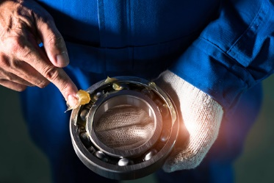

WWW.TCTEK.COM.TR

